**Wallace Honorato – Linguagem de programação!!**

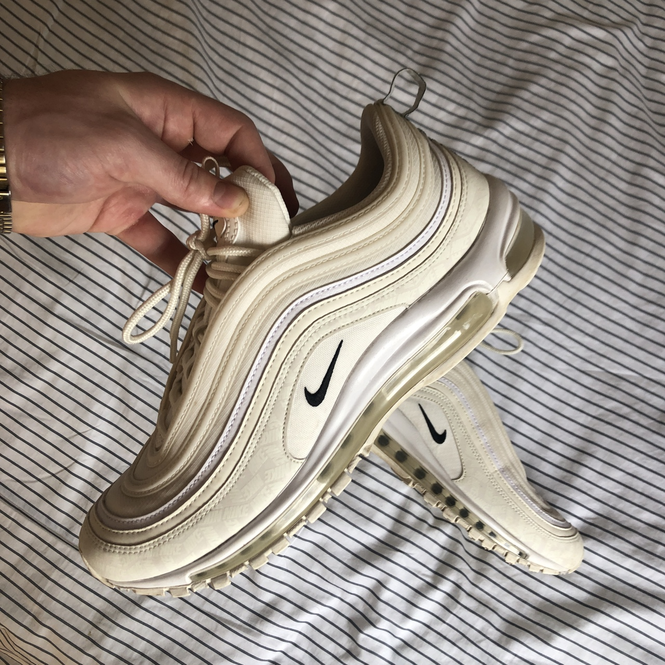

CLASSE TÊNIS

ATRIBUTOS:

Marca | Modelo | Tamanho | Cor | Material |

MÉTODOS:

Calçar | Andar | Proteger | Confortar | Estilizar